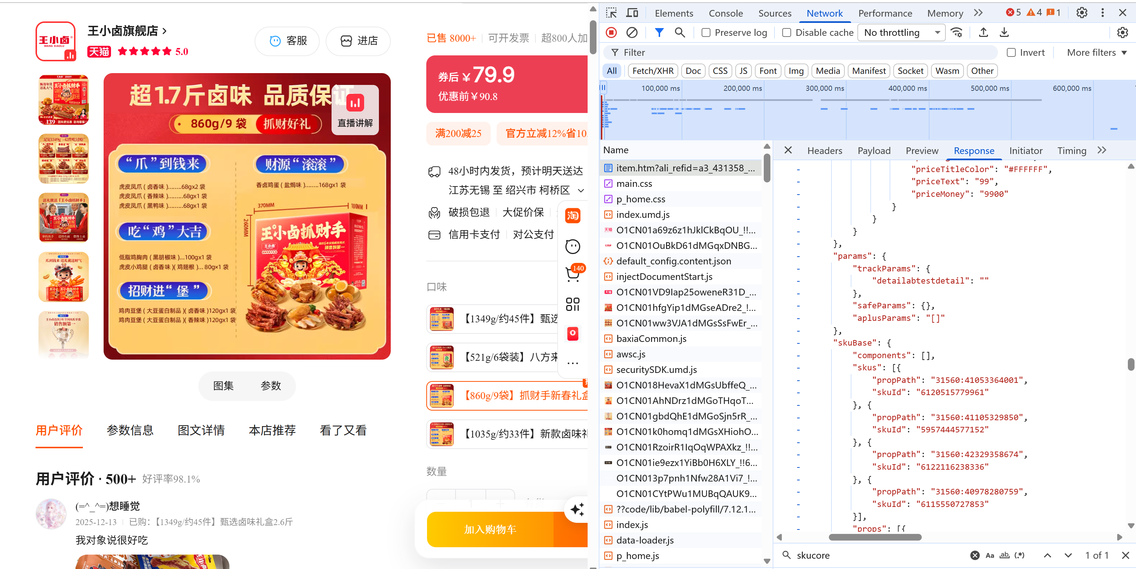
#### 1. `skuBase`（SKU 基础信息）
这里包含了所有规格选项和 SKU ID 映射：
```javascript
"skuBase": {
"skus": [
{ "propPath": "31560:41053364001", "skuId": "6120515779961" }, // 【1349g/约45件】甄选卤味礼盒
{ "propPath": "31560:41105329850", "skuId": "5957444577152" }, // 【521g/6袋装】八方来财礼盒
{ "propPath": "31560:42329358674", "skuId": "6122116238336" }, // 【860g/9袋】抓财手新春礼盒
{ "propPath": "31560:40978280759", "skuId": "6115550727853" } // 【1035g/约33件】新款卤味礼盒
],
"props": [
{
"name": "口味",
"values": [
{ "vid": "41053364001", "name": "【1349g/约45件】甄选卤味礼盒2.6斤" },
{ "vid": "41105329850", "name": "【521g/6袋装】八方来财礼盒" },
{ "vid": "42329358674", "name": "【860g/9袋】抓财手新春礼盒" },
{ "vid": "40978280759", "name": "【1035g/约33件】新款卤味礼盒2.1斤" }
]
}
]
}
```
- `propPath`：格式为 `属性ID:值ID`，这里 `31560` 是「口味」属性的 ID，后面的数字是具体规格的 `vid`。
- `skuId`：每个规格对应的唯一 SKU 编号。

#### 2. `skuCore`（SKU 价格/库存信息）
这里包含每个 SKU 的价格、库存、发货时效等信息：
```javascript
"skuCore": {
"sku2info": {
"6120515779961": { "price": { "priceText": "158" }, "subPrice": { "priceText": "139" }, "quantity": 200 },
"5957444577152": { "price": { "priceText": "68.1" }, "subPrice": { "priceText": "59.9" }, "quantity": 200 },
"6122116238336": { "price": { "priceText": "90.8" }, "subPrice": { "priceText": "79.9" }, "quantity": 200 },
"6115550727853": { "price": { "priceText": "113" }, "subPrice": { "priceText": "99" }, "quantity": 200 }
}
}
```
- 键名就是 `skuId`，和 `skuBase.skus` 里的 `skuId` 一一对应。
- `price`：优惠前价格；`subPrice`：券后/活动价；`quantity`：库存数量。

---

### 二、判断这是哪个商品的 SKU
在同一个 `window.__ICE_APP_CONTEXT__` 对象里，有明确的**商品唯一标识**：
```javascript
window.__ICE_APP_CONTEXT__.loaderData.home.data.res.item.itemId = "740875959183"
```
- `itemId`：这是淘宝/天猫商品的**全局唯一 ID**（商品 ID），所有 SKU 都属于这个商品。
- 商品标题：`"王小卤全肉礼盒年货送礼熟食鸡爪虎皮凤爪解馋休闲卤味零食大礼包"`
- 商品 ID：`740875959183`

所以，这些 SKU 都是 **商品 ID 为 `740875959183` 的王小卤全肉礼盒** 的不同规格。

---
2. **在 Network 面板**：
-找名称含 `detail` 或 `item` 的接口，在响应里搜索 `skuBase` 或 `skuId`。
3. **关联商品与 SKU**：
- 用 `itemId`（商品 ID）作为唯一标识，所有 `skuId` 都绑定在这个 `itemId` 下。

